新桥街道中心幼儿园小一班幼儿生活状况记录表

观察对象：小一班全体幼儿

观察者：花倩、万艳玲

观察目标：了解目标幼儿入园初期的适应能力

观察内容：观察目标幼儿来园情绪、午餐、午睡的情况

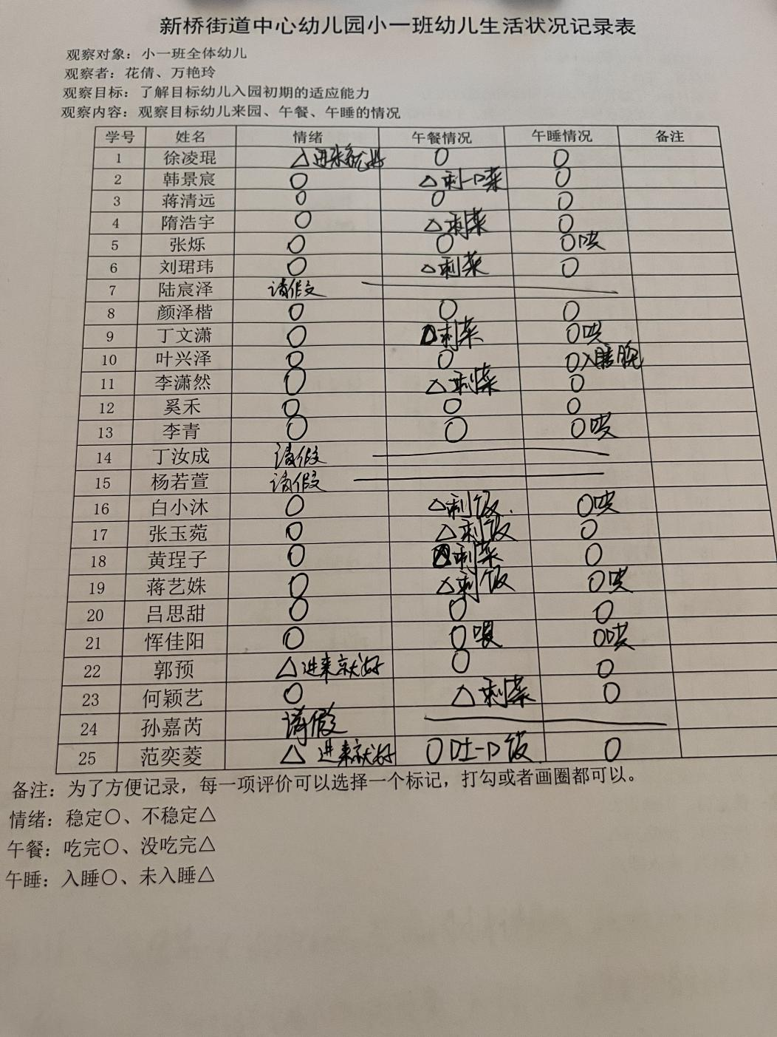

备注：为了方便记录，每一项评价可以选择一个标记，打勾或者画圈都可以。

情绪：稳定○、不稳定△

午餐：吃完○、没吃完△

午睡：入睡○、未入睡△

**情绪：**

入园情绪：今天大部分孩子在入园时的情绪是比较稳定的，可以独立入园，范奕菱、郭预、徐凌坤在门口出现哭闹情绪，进入大厅后，自行调整好情绪来到教室自主游戏。

园内情绪：小朋友们能安静愉快地进行区域游戏，遇到问题也能主动寻求老师的帮助。

**区域游戏：**

|  |  |  |
| --- | --- | --- |
| C:/Users/admin/Desktop/IMG_5523.JPGIMG_5523  生活区-扣纽扣 | C:/Users/admin/Desktop/IMG_5524.JPGIMG_5524  益智区-图形找家 | C:/Users/admin/Desktop/IMG_5525.JPGIMG_5525  桌面建构--磁力片 |
| C:/Users/admin/Desktop/IMG_5526.JPGIMG_5526  娃娃家-厨房 | C:/Users/admin/Desktop/IMG_5528.JPGIMG_5528  地面建构-建高楼 | C:/Users/admin/Desktop/IMG_5529.JPGIMG_5529  图书角--绘本 |

今天的游戏中徐凌琨、韩景宸、蒋清远、隋浩宇、张烁、刘珺玮、颜泽楷、李潇然、奚禾、李青、黄埕子、蒋艺姝、吕思甜、恽佳阳、郭预、何颖艺、范奕菱能够安静并专注地游戏，丁文潇要注意游戏时要更专注些，不随意跑动哦，白小沐、张玉宛、叶兴泽要注意玩完玩具要及时收拾整理。

**集体活动：**

**语言：小兔找太阳**

|  |  |  |
| --- | --- | --- |
| C:/Users/admin/Desktop/IMG_5537.JPGIMG_5537 | C:/Users/admin/Desktop/IMG_5534.JPGIMG_5534 | C:/Users/admin/Desktop/IMG_5536.JPGIMG_5536 |

《小兔找太阳》是一则情节生动曲折、富有童趣的故事，它利用拟人化的手法形象地描述了小兔子到处找太阳的过程，故事内容充满想象，并采用一问一答的对话方式，使故事富有生活化的气息，易于孩子的理解。活动中韩景宸、蒋清远、隋浩宇、张烁、颜泽楷、叶兴泽、李潇然、奚禾、白小沐、张玉宛、黄埕子、蒋艺姝、吕思甜、恽佳阳、郭预、何颖艺、范奕菱能能根据图片初步理解[故事](http://v.mxabc.com/story/" \t "_blank)情节及人物形象，重点学习词语：红红的，圆圆的、暖洋洋、焦急；范奕菱、蒋艺姝、吕思甜、颜泽楷、奚禾能尝试大胆回应老师的提问，运用语言大胆想象和创造，体验语言活动的乐趣。刘珺玮小朋友要注意在活动中要仔细倾听不去影响他人，何颖艺小朋友要注意学本领的时候不发呆，不转身和其他小朋友玩耍哦。

**生活活动情况：**

1.午餐情况：

今天的午饭吃的是藜麦饭、百叶卷肉、上汤娃娃菜、冬瓜海带汤。大部分的孩子能够自主进餐，且进餐速度也可以，个别用餐速度过慢，伴有掉食物、与同伴聊天的现象，部分孩子习惯横着抓握勺子，在家也要提醒孩子们用正确的姿势使用勺子。

2.午睡情况：

午睡时大部分幼儿能独立入睡，少部分孩子需要老师拍一拍哄睡，12:30左右全体幼儿都能入睡。

**家园合作：**

1. 动态上的照片，仅作为老师观察时的随拍，并不是所有孩子的照片都会呈现。
2. 孩子入园已将近一个月的时间啦，经过这四周的集体生活，宝贝的适应能力、生活自理能力等都有了不小的进步，很棒哟！为宝贝们点赞！接下来我们要逐步丰富各区域材料，“娃娃家”是本班小朋友特别喜欢的游戏，在这个游戏里，孩子们可以扮演爸爸妈妈等角色，“做饭”、“照顾宝贝”、“打扮自己”等，在游戏中促进幼儿社会性、语言认知等方面能力的发展，感受生活的奥秘。为了给孩子还原家的真实环境，为幼儿提供充分的游戏条件，我们将对班级娃娃家进行改造，麻烦家长朋友们帮忙收集以下物品哦(参考图片)。

